**Zadeva: 7. razred - 19. 5. 2020**

**LIKOVNA UMETNOST – SKELETNA KONSTRUKCIJA**

Pozdravljeni sedmošolci!

Pred enim mesecem ste iz papirja že oblikovali maketo stavbe s skeletno konstrukcijo. Prejela sem ogromno odličnih izdelkov. Ker so kriteriji za vrednotenje in ocenjevanje enaki lahko, če želite, v ocenjevanje oddate prejšnji izdelek. Če nimate shranjenega in ste ga oddali, ga imam jaz. ;). Ali pa za oceno oddate sledeči lik. izdelek iz prostorskega oblikovanja.

Likovni problem: skeletna konstrukcija

Čas dela: (maj in junij), 19.5.2020 2.6.2020 – 4 šolske ure

Likovno področje: Prostorsko oblikovanje

Likovna naloga: Konstrukcija, zgradba

1. **Pri oblikovanju upoštevajte sledeče** (Kriteriji za vrednotenje in ocenjevanje)
2. Oblikuj stabilno maketo stavbe s **skeletno konstrukcijo** (lik. problem)
3. Stavba naj bo domiselne in razgibane oblike (lik. motiv).
4. Maketo oblikuj z doslednim in vztrajnim sestavljanjem (spajanjem) delov v celoto (lik. tehnika).
5. Stabilnost zgradbe.

***Izdelali konstrukcijo zgradbe, ki je lahko vaša ideja, lahko pa posnemate znane zanimive zgradbe iz sveta arhitekture.***

**Pripomočki za delo:**

* Zobotrebci
* Koščki za vezno gradivo med zobotrebci so lahko kocke krompirja, kroglice plastelina, gobice, koščki stiropora…

Primeri za orientacijo: (1. slika: poustvaritve PLEČNIKOVIH zgradb učencev)

**Navodila za delo:**

* Zamisliš si obliko zgradbe, ki jo lahko narediš kot mrežo iz predlaganega materiala ali poiščeš primer zgradbe na spletu.
* Konstrukcijo oblikuješ tako, da zobotrebce zapičiš v koščke - vezne elemente (krompir, stiropor…).
* Gradiš iz spodnje površine. S premislekom gradiš mrežo, stene, nadstropja… kar je potrebno, da dobi konstrukcija primerno obliko.
* Končan izdelek fotografiraš in fotografijo pošlješ.

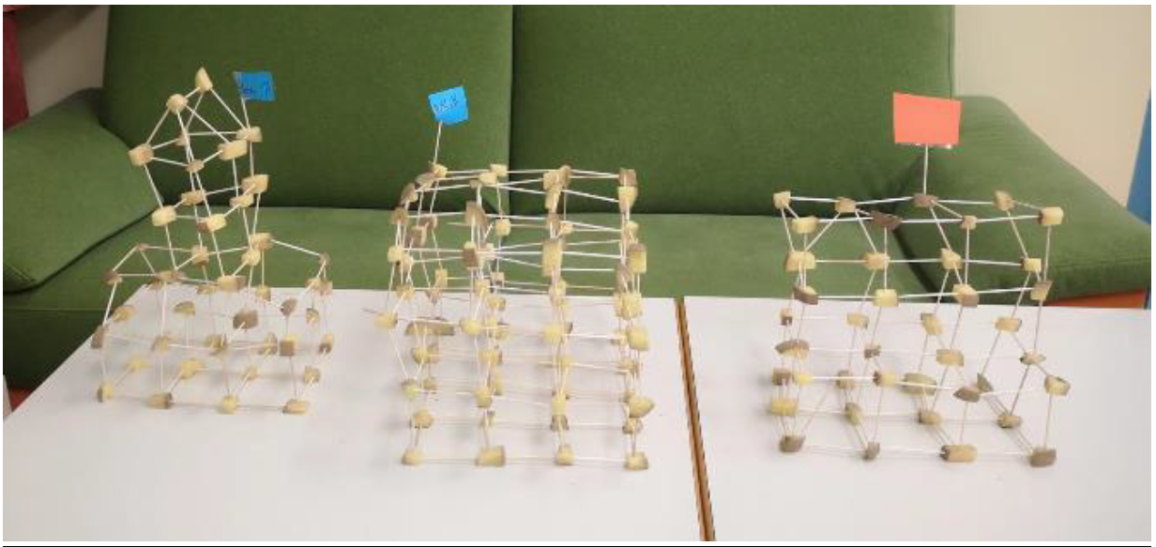

Maketo fotografiraj iz različnih zornih kotov (spredaj, od strani, zadaj, celoto in detajle).

Fotografije pošlji na moj naslov: [katja.operckal@oskoroskabela.si](mailto:katja.operckal@oskoroskabela.si)

Pri oddaji ne pozabi navesti svojega imena, priimka in razreda. Časa imaš do 5.6.2020. Izdelek boste lahko izdelovali še prihodnji dve uri (2.6.2020). Časa za izdelavo bo dovolj, da si razporedite še drugo delo (učenje za druge predmete).

Ostanite zdravi, Katja Operčkal